ОБЪЯВЛЕНИЕ:
Книжкина неделя начинается! Приглашаем всех желающих к участию в неделе!
Весной мы празднуем День детской и юношеской книги — в 2022 году его отметят в России и других странах мира.
Невозможно переоценить роль детской книги в формировании личности. Книга — наш верный друг с детства, который всегда научит новому, окунёт в удивительный мир увлекательных путешествий и интересных открытий. Посредством чтения ребёнок формирует мышление, воображение, грамотную речь. Детская книга не только воспитывает каждого малыша в отдельности, но участвует в создании нравственного и интеллектуального облика целых поколений. План недели:
- День информации «Книжка в гости вас зовёт»
Литературный ералаш «Весёлые приключения весёлых героев»

Выставка-отзыв (иллюстрации) «Книжный кот в мешке»

Литературное путешествие «Давайте знакомые книжки откроем»

Книжная выставка «В дни каникул не скучай - бери книгу и читай!»
Викторина «Знатоки литературы»

Литературная игра «Книжку добрую встречай»
Подводим итоги недели.
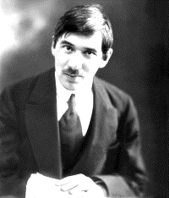
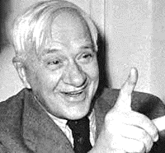
Корней Иванович Чуковский (имя при рождении — Николай Васильевич Корнейчуков, 1882—1969) — известный русский поэт, публицист, критик, также переводчик и литературовед, известен в первую очередь детскими сказками в стихах и прозе. Отец писателей Николая Корнеевича Чуковского и Лидии Корнеевны Чуковской.
Корней Иванович Чуковский (Николай Васильевич Корнейчуков) родился в Петербурге в 1882 году в бедной семье. Свое детство он провел в Одессе и Николаеве. В одесской гимназии он познакомился и подружился с Борисом Житковым, в будущем также знаменитым детским писателем. Чуковский часто ходил в дом к Житкову, где пользовался богатой библиотекой, собранной родителями Бориса.
Но из гимназии будущего поэта исключили по причине "низкого" происхождения, так как мать Чуковского была прачкой, а отца уже не было. Заработки матери были настолько мизерными, что их едва хватало, чтобы как-то сводить концы с концами. Но юноша не сдался, он занимался самостоятельно и сдал экзамены, получив аттестат зрелости.
Интересоваться поэзией Чуковский начал с ранних лет: писал стихотворения и даже поэмы. А 1901 году появилась его первая статья в газете "Одесские новости". Он писал статьи на самые разные темы — от философии до фельетонов. Кроме этого, будущий детский поэт вел дневник, который был его другом в течение всей жизни.
В 1903 году Корней Иванович отправился в Петербург с твердым намерением стать писателем. Он ездил по редакциям журналов и предлагал свои произведения, но везде получил отказ. Это не остановило Чуковского. Он познакомился со многими литераторами, привык к жизни в Петербурге и нашел-таки себе работу — стал корреспондентом газеты "Одесские новости", куда отправлял свои материалы из Петербурга. Наконец, жизнь вознаградила его за неиссякаемый оптимизм и веру в свои способности. Он был командирован "Одесскими новостями" в Лондон, где соврешенствовал свой английский язык и познакомился с известными писателями, в числе которых был Артур Конан-Дойль и Герберт Уэллс.
В 1904 году Чуковский вернулся в Россию и стал литературным критиком, печатая свои статьи в петербургских журналах и газетах. В конце 1905 он организовал (на субсидию Л.В. Собинова) еженедельный журнал политической сатиры "Сигнал". За смелые карикатуры и антиправительственные стихи он даже подвергался аресту. А в 1906 году стал постоянным сотрудником журнала "Весы". К этому времени он уже был знаком с А. Блоком, Л. Андреевым А. Куприным и другими деятелями литературы и искусства. Позднее Чуковский воскресил живые черты многих деятелей культуры в своих мемуарах ("Репин. Горький. Маяковский. Брюсов. Воспоминания", 1940; "Из воспоминаний", 1959; "Современники", 1962). И ничто, казалось, не предвещало, что Чуковский станет детским писателем. В 1908 году он выпустил в свет очерки о современных писателях "От Чехова до наших дней", в 1914 — "Лица и маски".
В 1916 году Чуковский стал военным корреспондентом газеты "Речь" в Великобритании, Франции, Бельгии. Вернувшись в Петроград в 1917 году, Чуковский получил предложение от М. Горького стать руководителем детского отдела издательства "Парус". Тогда же он стал обращать внимание на речь и бороты маленьких детей и записывать их. Такие записи он вел до конца своей жизни. Из них родилась известная книга "От двух до пяти", которая впервые вышла из печати в 1928 году под названием "Маленькие дети. Детский язык. Экикики. Лепые нелепицы" и только в 3-ем издании книга получила название "От двух до пяти". Книга переиздавалась 21 раз и с каждым новым изданием пополнялась.
Однажды Чуковскому надо было составить альманах "Жар-птица". Это была обыкновенная редакторская работа, но именно она явилась причиной рождения детского писателя. Написав к альманаху свои первые детские сказки "Цыпленок", "Доктор" и "Собачье царство", Чуковский выступил в совершенно новом свете. Его работы не остались незамеченными. А.М. Горький решил выпустить сборники детских произведений и попросил Чуковского написать поэму для детей к первому сборнику. Чуковский вначале очень переживал, что он не сможет написать, поскольку никогда ранее этого не делал. Но помог случай. Возвращаясь в поезде в Петербург с заболевшим сыном, он под стук колес рассказывал ему сказку про крокодила. Ребенок очень внимательно слушал. Прошло несколько дней, Корней Иванович уже забыл о том эпизоде, а сын запомнил все, сказанное тогда отцом, наизусть. Так родилась сказка "Крокодил", опубликованная в 1917 году. С тех пор Чуковский стал любимым детским писателем.
Яркие, необычные образы, четкая рифма, строгий ритм делали его стихотворения быстро запоминающимися. За "Крокодилом" стали появляться все новые и новые стихотворения: "Мойдодыр" (1923 г.), "Тараканище" (1923 г), "Муха-цокотуха" (1924 г. под названием "Мухина свадьба"), "Бармалей" (1925 г.), "Фелорино горе" (1926 г.), "Телефон" (1926 г.), "Айболит" (1929 г., под названием "Приключения Айболита"). А замечательную сказку "Чудо-дерево", написанную в 1924 году, он посвятил своей маленькой дочери Муре, рано умершей от туберкулеза.
Но Чуковский не ограничился только собственными сочинениями, он стал переводить для детей лучшие произведения мировой литературы: Киплинга, Дефо, Распэ, Уитмена и др., а также библейские сюжеты и греческие мифы. Книги Чуковского иллюстрировали лучшие художники того времени, что делало их еще более привлекательными.
В послевоенные годы Чуковский часто встречался с детьми в Переделкино, где построил загородный дом. Там он собирал вокруг себя до полутора тысяч детей и устраивал им праздники "Здравствуй, лето!" и "Прощай, лето!"
В 1952 году Чуковский опубликовал монументальный литературоведческий труд "Мастерство Некрасова", который был удостоен Ленинской премии. А в 1962 году стал почетным доктором литературы Оксфордского университета.
В 1969 году писателя не стало.
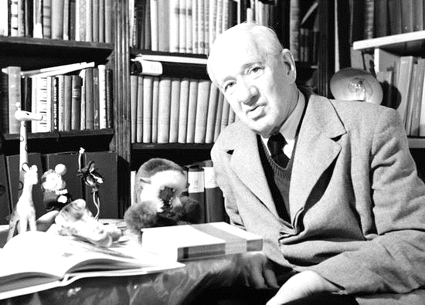
1882-1969
Бебе-е-ека
Взял барашек
Карандашик,
Взял и написал:
«Я — Бебека,
Я — Мемека,
Я медведя
Забодал!»

Испугалися зверюги,
Разбежалися в испуге.

А лягушка у болотца
Заливается, смеётся:
«Вот так молодцы!»
Уважаемые дети и юноши!
Внимание! Неделя детской и юношеской книги-2022
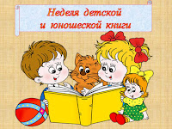
С 04 апреля по 08 апреля 2022 года в нашей школе пройдет Неделя детской и юношеской книги, мероприятие, посвященное продвижению детской и юношеской книги и чтения.
В этом году Неделя книги посвящена жизни и творчеству великого детского писателя и переводчика Корнея Ивановича Чуковского и приурочена к 140-летию со дня его рождения.

